ANEXO FORMATO COMPONENTE FORMATIVO

PROGRAMA DE FORMACIÓN | Inteligencia artificial generativa como catalizador de la productividad

COMPETENCIA | 220501121 - Operar herramientas informáticas y digitales de acuerdo con protocolos y manuales | RESULTADOS DE APRENDIZAJE | - Clasificar tipos de plataformas de IA generativa según su funcionalidad y aplicabilidad  - Ejecutar comandos y prompts según objetivos de productividad

NÚMERO DEL COMPONENTE FORMATIVO | CF01
NOMBRE DEL COMPONENTE FORMATIVO | Ingeniería de prompts y ecosistema de la IA Generativa para la productividad.
BREVE DESCRIPCIÓN | Este componente formativo profundiza en la arquitectura, clasificación y configuración de la Inteligencia Artificial Generativa (IAG). Se enfoca en la aplicación avanzada de la ingeniería de prompts para potenciar la productividad. El aprendiz desarrollará habilidades técnicas para operar plataformas de manera estratégica, garantizando la eficiencia y la seguridad de la información en el entorno productivo.
PALABRAS CLAVE | Inteligencia Artificial Generativa, prompt engineering, modelos LLM, productividad, algoritmos.

ÁREA OCUPACIONAL | VENTAS Y SERVICIOS
IDIOMA | Idioma principal utilizado en el contenido del recurso

- TABLA DE CONTENIDOS

- Fundamentos y arquitectura de la IA generativa
1.1. Evolución tecnológica y conceptos de la IAG
1.2. Arquitectura técnica: tokens y modelos de lenguaje de gran escala (LLM)
1.3. Arquitectura RAG frente a la IA paramétrica: del “oráculo creativo” al “archivero experto”
1.4. Infraestructura base y requerimientos técnicos del sistema
- 2.1. Clasificación por funcionalidad y tipo de contenido
2.2. Análisis comparativo de plataformas y ámbito de aplicación
- Configuración técnica, gobernanza de datos y marco normativo en Colombia
3.1. Configuración inicial, registro y niveles de permisos
3.2. Gestión de privacidad y almacenamiento de la información
3.3. Protocolos de uso ético y responsabilidad corporativa
3.4. Marco normativo y de política pública de IA en Colombia
- Ingeniería de prompts (Prompt Engineering)
4.1. Anatomía y estructura técnica de un prompt
4.2. Técnicas de prompting
- Optimización de instrucciones y automatización de tareas
5.1. Iteración y refinamiento de comandos según objetivos de productividad
5.2. Instrucciones funcionales para necesidades de búsqueda complejas
5.3. Introducción a la automatización de flujos de trabajo mediante prompts
5.3.1. Caso de uso: automatización en apoyo administrativo

- INTRODUCCIÓN

La Inteligencia Artificial Generativa (IAG) representa un cambio de paradigma en la interacción entre el lenguaje humano y el computacional, permitiendo la creación de contenido original (texto, imagen, código y voz) mediante sistemas entrenados con volúmenes masivos de datos. En este componente, se analizan los fundamentos técnicos de los Modelos de Lenguaje de Gran Escala (LLM), su arquitectura predictiva basada en tokens y la taxonomía de las plataformas líderes en el mercado actual.

La capacidad de utilizar la IAG se ha convertido en una competencia esencial para la innovación y la competitividad en industrias tan diversas como la salud, la manufactura y el desarrollo de software. La implementación estratégica de estas herramientas permite automatizar tareas complejas, mejorar la toma de decisiones y reducir significativamente el esfuerzo operativo, actuando como un motor de mejora continua en el sector productivo.

El contenido se desarrolla bajo una óptica técnica y operativa, partiendo de la configuración inicial y gobernanza de datos para asegurar el uso ético y la privacidad de la información. Se estudiará profundamente la Ingeniería de prompts, explorando técnicas avanzadas como Few-shot, Chain-of-Thought y patrones de diseño instruccional, aplicadas a casos de uso reales que demuestran el potencial de la IA para transformar los flujos de trabajo actuales

- DESARROLLO DE CONTENIDOS

Fundamentos y arquitectura de la IA Generativa
La inteligencia artificial generativa (IAG) surge como una evolución de la inteligencia artificial tradicional, impulsada por avances en computación, matemáticas y procesamiento de datos. Su desarrollo se fundamenta en décadas de investigación orientadas a crear sistemas capaces de simular capacidades cognitivas humanas. A diferencia de los modelos convencionales, que se limitan a clasificar o predecir información, la IAG puede generar contenido original, como texto, imágenes, audio o código, a partir de patrones aprendidos en grandes volúmenes de datos.

Evolución tecnológica y conceptos de la IAG
La inteligencia artificial surge como una disciplina científica orientada a emular capacidades cognitivas humanas mediante sistemas computacionales. Su evolución histórica ha estado marcada por avances conceptuales y tecnológicos que dieron origen a la actual Inteligencia Artificial Generativa (IAG).
Línea del tiempo
1912 | Leonardo Torres Quevedo desarrolla el autómata ajedrecista, precursor de la automatización lógica y la cibernética. | 
1950 | Alan Turing publica Computing Machinery and Intelligence y propone el test de Turing como criterio para evaluar comportamiento inteligente en máquinas. | 
1956 | John McCarthy acuña el término “inteligencia artificial” durante la Conferencia de Dartmouth. | 
Décadas posteriores | Investigadores como Marvin Minsky y Claude Shannon impulsan el desarrollo interdisciplinar de la IA mediante matemáticas, estadística y ciencias cognitivas. | 
Actualidad | Se consolida la Inteligencia Artificial Generativa (IAG), enfocada en la creación de contenido como texto, imágenes, audio y código. | 

La siguiente comparación permite identificar las diferencias entre la IA tradicional o discriminativa y la Inteligencia Artificial Generativa (IAG).
Pestañas
IA tradicional o discriminativa | Clasifica, reconoce patrones o predice etiquetas a partir de datos de entrada. | 
Inteligencia Artificial Generativa (IAG) | Genera contenido original mediante modelos de aprendizaje automático (machine learning) entrenados con grandes volúmenes de información. | 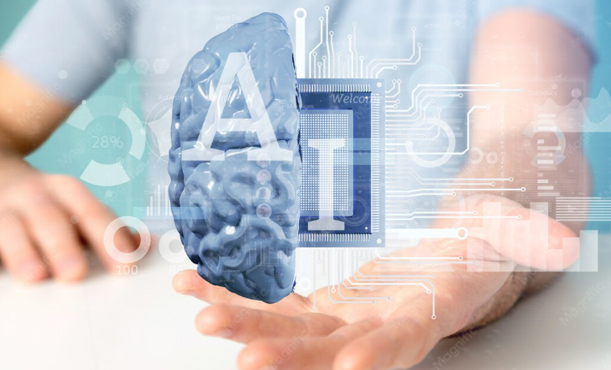

La IAG utiliza criterios probabilísticos para identificar estructuras profundas y producir nuevos resultados, especialmente en tareas de procesamiento de lenguaje natural (NLP). En el sector productivo, esta tecnología no solo automatiza procesos, sino que también fortalece la productividad, optimiza flujos de trabajo y favorece la innovación tecnológica (Ministerio de Ciencia, Innovación y Universidades de España, 2019).
1.1.2. El salto exponencial: de la IA tradicional a la generativa
Durante décadas, la inteligencia artificial (IA) se enfocó en sistemas basados en reglas y en aprendizaje discriminativo, orientado a la clasificación de datos existentes. Un punto de inflexión significativo en la percepción pública de la potencia algorítmica ocurrió en 1997, cuando el programa Deep Blue, de IBM, superó al campeón mundial de ajedrez Garry Kasparov (IBM Corporation, s. f.). Este hecho evidenció el potencial del procesamiento masivo en tareas lógicas complejas.
Figura 1. Miembros del equipo Deep Blue en el partido de 1996

Nota. Tomado de IBM Corporation. (s. f.). Deep Blue. IBM.
Sin embargo, la transición hacia la inteligencia artificial generativa (IAG) se ha producido de manera exponencial durante la última década, impulsada por la arquitectura de redes neuronales profundas y la aparición de los modelos de lenguaje de gran escala (Large Language Models [LLM]).
La historia reciente de la IAG tiene un hito disruptivo en noviembre de 2022, con el lanzamiento de ChatGPT. Este evento catalizó la atención global y evidenció la capacidad de estos sistemas para generar contenido original, como texto, código e imágenes, con una fluidez técnica y una coherencia probabilística sin precedentes.
Este desarrollo no representa un cambio incremental, sino un salto cualitativo en la interfaz de comunicación entre el lenguaje natural humano y el lenguaje computacional.
1.1.3. La nueva revolución industrial y el impacto en la productividad
La eclosión de la inteligencia artificial generativa (IAG) se define técnicamente como una revolución tecnológica que está reconfigurando la estructura económica y social del siglo XXI. A diferencia de las revoluciones industriales previas, centradas principalmente en la mecanización de tareas manuales, esta nueva fase impacta de manera directa el sector del conocimiento y la gestión de la información.
En este contexto, la IAG actúa como un catalizador de la productividad en industrias tan diversas como la salud, el marketing, el derecho y el desarrollo de software. Su capacidad para automatizar procesos cognitivos, optimizar flujos de trabajo y generar contenido especializado está transformando la manera en que las organizaciones producen valor y toman decisiones. | 

Desde una perspectiva de mejora continua, se estima que para el año 2030 el impacto económico global de la IA podría alcanzar los 14 billones de euros, duplicando las tasas de crecimiento económico en los países que logren integrar estas herramientas de manera estratégica. A continuación, se sintetizan algunos de los principales impactos de la Inteligencia Artificial Generativa (IAG) en distintos sectores productivos:
Tarjetas
Salud | Optimización de diagnósticos, análisis de datos clínicos y apoyo en medicina personalizada. | 
Marketing | Generación automatizada de contenidos, segmentación avanzada y análisis predictivo del comportamiento del consumidor. | 
Derecho | Automatización de revisión documental, análisis normativo y asistencia en procesos jurídicos. | 
Desarrollo de software | Generación de código, detección de errores y aceleración de ciclos de desarrollo tecnológico. | 

Esta transformación exige que el aprendiz desarrolle competencias avanzadas no solo en la operación de herramientas basadas en IA, sino también en la comprensión ética, crítica y técnica de los algoritmos que sustentan esta nueva era industrial.

Arquitectura técnica: tokens y Modelos de Lenguaje de Gran Escala (LLM)
La arquitectura base de la inteligencia artificial generativa (IAG) actual se fundamenta en los Modelos de Lenguaje de Gran Escala (Large Language Models [LLM]). Técnicamente, estos modelos son sistemas entrenados para realizar tareas de predicción de cadenas de texto mediante el cálculo de la probabilidad de ocurrencia de una unidad mínima de información denominada token.
Un token puede representar un carácter, una palabra o una porción de esta. El proceso operativo de un LLM no implica “comprensión” en el sentido biológico, sino una predicción estadística basada en el contexto anterior o circundante de los datos (Jara Rey, 2024). Esta arquitectura se fundamenta en dos paradigmas principales:
Acordeón
IA generativa de propósito general | Opera mediante conocimiento paramétrico “congelado” durante el entrenamiento. Está optimizada para la fluidez conversacional y la coherencia estadística.
IA consultiva (Retrieval-Augmented Generation [RAG]) | Implementa generación aumentada por recuperación, donde el modelo consulta fuentes externas, curadas y autorizadas antes de generar una respuesta.

Los tokens pueden entenderse como las unidades mínimas o “átomos” de procesamiento de la información. Es un error común considerar que el modelo procesa palabras completas como lo hace un humano. En realidad, los sistemas de IA descomponen el lenguaje natural en segmentos numéricos denominados tokens (Jara Rey, 2024).
 | Si el texto se asimila a una construcción compleja, los tokens corresponden a las piezas individuales o bloques que, al combinarse bajo rigurosas reglas estadísticas y patrones de datos, permiten generar contenido coherente. La operación de un LLM se define técnicamente como un sistema de predicción de cadenas de texto.

Cuando recibe un estímulo (prompt), el modelo analiza la secuencia previa de tokens y calcula, con base en miles de millones de parámetros, cuál es el siguiente token con mayor probabilidad de ocurrencia dentro de un contexto específico. Es fundamental subrayar que este proceso no implica una “comprensión” biológica, sino una asociación probabilística de alta precisión aprendida durante el entrenamiento.
Ejemplo técnico de tokenización: optimización en la gestión administrativa y jurídica
La aplicación práctica de esta arquitectura resulta especialmente relevante en sectores con alta densidad de información, como el apoyo administrativo y el sector jurídico, donde el potencial de transformación mediante IA es altamente significativo. A continuación, se describe un escenario aplicado:
- Escenario de productividad: se requiere elaborar una síntesis de un contrato de prestación de servicios de 40 páginas para identificar cláusulas de incumplimiento.
- Proceso técnico:
  - Entrada: el sistema recibe el documento convertido en una secuencia masiva de tokens.
  - Análisis de patrones: el LLM identifica la recurrencia de tokens relacionados semánticamente con términos como “sanción”, “incumplimiento” y “plazos”.
  - Generación de salida: gracias a su arquitectura predictiva, el modelo selecciona los tokens que mejor sintetizan los puntos críticos, manteniendo la fluidez y la terminología técnica requerida.
- Resultado: el profesional administrativo reduce el tiempo de revisión manual en un 60 %, permitiendo que el esfuerzo humano se concentre en la toma de decisiones estratégicas y en la validación de la información generada. (Microsoft, 2026).
En implementaciones avanzadas, como la IA consultiva (RAG), el modelo no depende exclusivamente de su entrenamiento previo. En estos casos, la predicción de tokens se “ancla” a fuentes de información externas y verificadas, como bases de datos legislativas o repositorios institucionales, lo que reduce significativamente el riesgo de generar información falsa o “alucinaciones” (Jara Rey, 2024).

Arquitectura RAG frente a la IA paramétrica: del "oráculo creativo" al "archivero experto"
La evolución de la inteligencia artificial generativa ha dado lugar a dos paradigmas arquitectónicos con propósitos, mecanismos y perfiles de riesgo claramente diferenciados. Para una integración responsable en el entorno laboral, resulta indispensable distinguir entre los modelos de propósito general y los sistemas especializados fundamentados en la recuperación de información.
1.3.1. IA paramétrica: el conocimiento de “libro cerrado”
La IA generativa de propósito general, como las versiones base de ChatGPT o Claude, opera mediante conocimiento paramétrico. Esto significa que toda la información que el modelo posee quedó “congelada” en sus pesos y parámetros durante su fase de entrenamiento masivo con datos provenientes de internet. A continuación, se describen sus principales características técnicas:
Slide
Mecanismo | Estos modelos funcionan como un “imitador avanzado” que predice la siguiente palabra más probable con base en patrones estadísticos. No consultan fuentes en tiempo real; en su lugar, ensamblan texto plausible a partir de lo aprendido durante el entrenamiento. | 
Limitación técnica | Al tratarse de un sistema de “libro cerrado”, su conocimiento es estático y susceptible a la desactualización. Además, cuando carece de información específica, el modelo tiende a las denominadas “alucinaciones”, generando hechos o referencias inexistentes para mantener la fluidez conversacional. | 

1.3.2. IA Consultiva (RAG): el paradigma de "libro abierto"
La Generación Aumentada por Recuperación (Retrieval-Augmented Generation [RAG]) representa un cambio de paradigma, ya que desacopla el proceso de generación de lenguaje del almacenamiento de conocimiento factual. En este enfoque, el sistema actúa como un “archivero experto” que investiga antes de construir una respuesta. Sus principales componentes operativos son los siguientes:
Pestañas
Mecanismo | Ante una consulta, el sistema no inicia generando texto. Primero realiza una búsqueda en un corpus documental externo, curado y autorizado, como bases de datos jurídicas, manuales técnicos empresariales o repositorios científicos. Posteriormente, el LLM sintetiza una respuesta fundamentada estrictamente en las fuentes recuperadas. | 
Ventaja competitiva | Este enfoque de “libro abierto” permite acceder a información dinámica y actualizada sin necesidad de reentrenar continuamente el modelo base, reduciendo costos computacionales y mejorando la trazabilidad de la información. | 

La siguiente tabla presenta un contraste técnico entre la IA paramétrica generativa y la IA consultiva basada en Retrieval-Augmented Generation (RAG), destacando sus diferencias en objetivos, fuentes de información, transparencia y riesgos asociados durante la generación de respuestas.
Tabla 1. Cuadro comparativo de paradigmas técnicos
Característica | IA paramétrica (Generativa) | IA consultiva (RAG)
Objetivo principal | Fluidez y coherencia conversacional. | Precisión, fiabilidad y fundamentación.
Fuente de datos | Paramétrica, interna y estática. | Externa, curada y dinámica.
Transparencia | Baja, debido al efecto de “caja negra”. | Alta, gracias a la capacidad de citar fuentes.
Riesgo de error | Alto, por fabricación de hechos “por diseño”. | Bajo en fabricación; persiste un riesgo residual de síntesis.

1.3.2.1. Veracidad y trazabilidad en la productividad
En el sector productivo, la diferencia entre ambos paradigmas resulta crítica para la toma de decisiones. La capacidad de verificar la procedencia de la información puede determinar la confiabilidad de procesos administrativos, jurídicos o industriales. En el siguiente escenario aplicado, se requiere identificar la última actualización de un protocolo de seguridad industrial:

SLIDE
IA paramétrica | Podría responder con base en protocolos de 2024, correspondientes a su fecha de corte de entrenamiento, o incluso combinar normativas de diferentes países para producir una respuesta coherente, pero técnicamente errónea, incurriendo en fabricación de autoridad. | 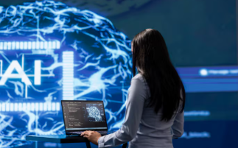
IA consultiva (RAG) | El sistema identifica la consulta, busca el documento más reciente en la base de datos interna de la empresa, recupera los apartados pertinentes y genera una respuesta contextualizada, por ejemplo: “Según el protocolo interno versión 4.2 de marzo de 2026…”. Este enfoque permite al profesional verificar, auditar y validar la información utilizada en la respuesta. | 

La incorporación de arquitecturas RAG en ambientes empresariales fortalece la confiabilidad operativa, mejora la trazabilidad documental y reduce significativamente los riesgos asociados a la desinformación automatizada.

Infraestructura base y requerimientos técnicos del sistema

La implementación de soluciones basadas en inteligencia artificial generativa (IAG) en el sector productivo trasciende la simple interacción con un chat. Este proceso requiere una arquitectura robusta que garantice escalabilidad, seguridad y procesamiento eficiente de grandes volúmenes de datos.

En términos técnicos, la operación de modelos de lenguaje de gran escala (Large Language Models [LLM]) demanda infraestructuras de altas prestaciones, capaces de soportar cargas computacionales intensivas y operaciones de procesamiento paralelo. | 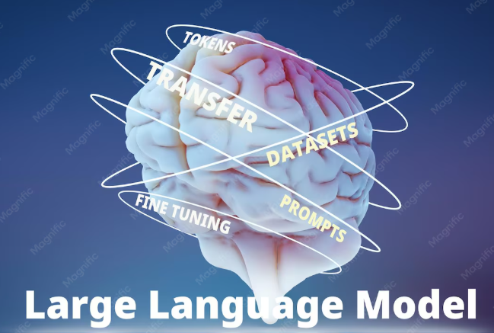

Aunque es posible implementar servidores locales de propiedad personal o empresarial, actualmente la infraestructura de IA se gestiona, en la mayoría de los casos, mediante modelos de computación en la nube. Estos modelos se clasifican principalmente en Infraestructura como Servicio (Infrastructure as a Service [IaaS]) y Software as a Service (SaaS).

1.4.1. IA como Infraestructura (IaaS - Infrastructure as a Service)
El modelo IaaS proporciona los recursos de hardware subyacentes necesarios para entrenar, ajustar o desplegar modelos de lenguaje de gran escala. En un nivel técnico avanzado, es fundamental comprender que el “motor” de la IAG no opera sobre unidades centrales de procesamiento (CPU) convencionales, sino sobre hardware especializado en cálculo paralelo masivo. A continuación, se describen los principales componentes de esta infraestructura:
ACORDEÓN
Unidades de procesamiento (GPU y TPU) | La infraestructura se apoya en Unidades de Procesamiento Gráfico (GPU), como las arquitecturas H100 de NVIDIA, y en Unidades de Procesamiento de Tensores (TPU) de Google. Estos componentes están diseñados para optimizar operaciones matriciales complejas propias de las redes neuronales profundas.
Almacenamiento vectorial | Las implementaciones empresariales incorporan bases de datos vectoriales, como FAISS, Qdrant o Chroma. Estas tecnologías permiten almacenar e indexar embeddings, es decir, representaciones numéricas del significado semántico de la información.
Redes de alta velocidad | El entrenamiento distribuido y el despliegue de modelos masivos requieren interconectividad de baja latencia, como InfiniBand, para sincronizar parámetros entre múltiples nodos de cómputo.
Gobernanza y privacidad | La infraestructura debe incorporar protocolos de registro, control de acceso y niveles de permisos que protejan la información sensible de la organización e impidan su utilización en el reentrenamiento de modelos públicos (Dantart, 2025).

La integración adecuada de estos componentes permite construir entornos de IA escalables, seguros y alineados con las exigencias operativas de las organizaciones modernas. Además, fortalece la capacidad institucional para gestionar información crítica, optimizar procesos y garantizar la trazabilidad de los datos utilizados por los sistemas inteligentes.
1.4.2. IA como software (SaaS - Software as a Service)
El modelo SaaS permite al sector productivo acceder a capacidades avanzadas de inteligencia artificial generativa (IAG) sin necesidad de gestionar infraestructura física ni administrar el ciclo de vida del hardware. Este enfoque democratiza el acceso a la tecnología mediante interfaces listas para el usuario final o mediante Interfaces de Programación de Aplicaciones (Application Programming Interfaces [API]) orientadas al desarrollo de soluciones personalizadas.
A continuación, se presenta una explicación sobre las principales modalidades de implementación del modelo SaaS en entornos de inteligencia artificial y su aplicación en plataformas conversacionales, consumo vía API e IA consultiva especializada.
Pódcast: Modalidades de implementación SaaS en entornos de inteligencia artificial

La adopción del modelo SaaS facilita la incorporación de capacidades avanzadas de IA sin requerir inversiones elevadas en infraestructura propia. Además, permite escalar servicios de manera flexible, acelerar procesos de innovación y reducir tiempos de implementación tecnológica.
No obstante, este modelo también exige criterios sólidos de gobernanza digital, especialmente en aspectos relacionados con privacidad de datos, dependencia tecnológica, cumplimiento normativo y control sobre la información procesada por plataformas externas. | 

1.4.3. Caso de uso: hibridación para la mejora continua
A continuación, se presenta un escenario aplicado en el sector de desarrollo de software, donde una organización busca implementar un asistente técnico privado orientado al apoyo de aprendices y desarrolladores. El objetivo de esta arquitectura híbrida consiste en combinar las ventajas de la infraestructura privada (IaaS) con las capacidades avanzadas de procesamiento lingüístico proporcionadas por servicios SaaS, garantizando productividad, seguridad y eficiencia operativa.
Figura 2. Arquitectura híbrida de IA consultiva basada en RAG y servicios en la nube
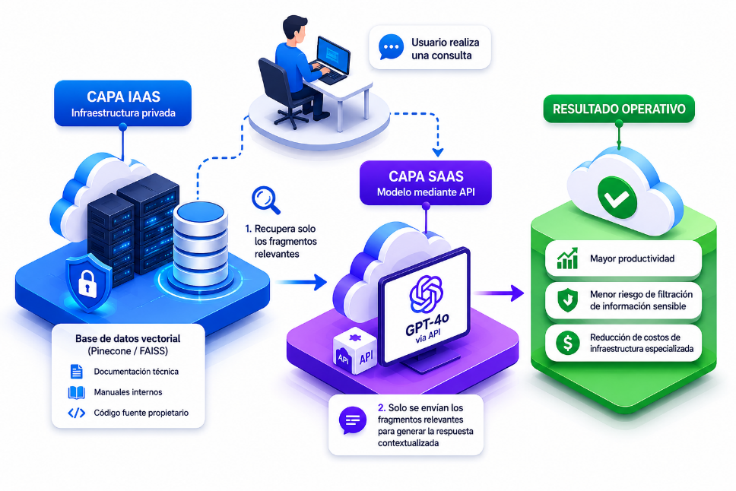

PESTAÑAS
Capa IaaS | La organización despliega una instancia de base de datos vectorial, como Pinecone o FAISS, en un servidor privado. Esta infraestructura permite almacenar de forma segura documentación técnica, manuales internos y código fuente propietario.
Capa SaaS | Se utiliza el modelo GPT-4o mediante consumo vía API. El sistema no envía la totalidad del código ni la documentación sensible a la IA pública. Primero recupera, desde la base de datos vectorial local, únicamente los fragmentos relevantes y posteriormente los envía al modelo para generar una respuesta contextualizada y fundamentada.
Resultado operativo | Se obtiene una solución de IA consultiva que maximiza la productividad, minimiza el riesgo de filtración de información sensible y reduce costos asociados al mantenimiento de infraestructura especializada para inferencia de modelos.

Este modelo híbrido constituye una estrategia cada vez más utilizada en organizaciones que requieren aprovechar capacidades avanzadas de inteligencia artificial sin comprometer la seguridad de sus activos digitales. Además, fortalece la trazabilidad de la información y facilita la integración de sistemas inteligentes en entornos corporativos de alta criticidad técnica.

Taxonomía y ecosistema de plataformas de IAG
La rápida evolución del ecosistema de la inteligencia artificial generativa (IAG) exige que el profesional identifique no solo las herramientas disponibles, sino también la arquitectura y el propósito específico para el cual fueron diseñadas. Esta clasificación técnica permite optimizar la selección de recursos tecnológicos de acuerdo con los objetivos de productividad organizacional.

2.1. Clasificación por funcionalidad y tipo de contenido
La clasificación de las herramientas de IAG se fundamenta en su capacidad para procesar y generar distintas modalidades de datos, es decir, según la naturaleza del output. Aunque las plataformas más reconocidas operan mediante Modelos de Lenguaje de Gran Escala (Large Language Models [LLM]), el ecosistema actual incorpora arquitecturas especializadas orientadas a diferentes tipos de contenido. Las plataformas de IAG pueden clasificarse en las siguientes categorías funcionales:
SLIDE
Generadores de texto (LLM y chatbots) | Especializados en Procesamiento de Lenguaje Natural (Natural Language Processing [NLP]). Estas plataformas constituyen el núcleo de la interacción humano-máquina contemporánea, ya que generan respuestas coherentes mediante la predicción probabilística de tokens.  Entre las principales referencias se encuentran ChatGPT (OpenAI), Claude (Anthropic), Gemini (Google) y DeepSeek. Actualmente, muchas de estas plataformas evolucionan hacia modelos multimodales que integran visión artificial, procesamiento de voz y generación de imágenes. | 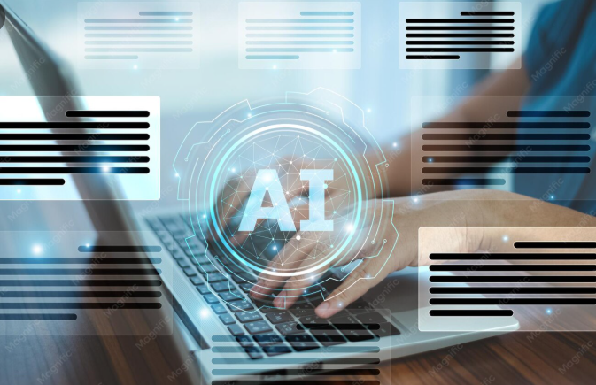
Generadores de imagen (modelos de difusión) | Operan mediante arquitecturas que asocian descripciones semánticas con patrones visuales. A partir de instrucciones textuales (prompts), estos sistemas generan contenido gráfico original.  En el ecosistema profesional destacan Midjourney, DALL-E y Stable Diffusion como referentes especializados en modelos de difusión. | 
Generadores de código (asistentes de programación) | Son herramientas optimizadas para el desarrollo de software. Permiten generar funciones completas, realizar depuración de errores (debugging), traducir lógica entre distintos lenguajes de programación y ofrecer asistencia en tiempo real dentro de Entornos de Desarrollo Integrados (Integrated Development Environments [IDE]).  Un referente destacado es GitHub Copilot, basado en el modelo Codex y entrenado con grandes repositorios de código abierto. | 
Generadores de voz y audio | Corresponden a sistemas entrenados para síntesis de voz (Text-to-Speech) con entonaciones naturales o para la creación de música y paisajes sonoros a partir de parámetros técnicos.  En la industria actual destacan plataformas como ElevenLabs, especializada en generación de voz, y Suno o MusicLM, orientadas a generación de audio y música. | 
La expansión de estas categorías evidencia que la IAG no constituye una única tecnología, sino un ecosistema de arquitecturas especializadas que convergen hacia modelos multimodales cada vez más integrados. Esta evolución incrementa las posibilidades de automatización, asistencia técnica y creación de contenido en múltiples sectores productivos.
De igual manera, la selección adecuada de una plataforma depende del tipo de tarea, del nivel de precisión requerido y de las condiciones de seguridad, trazabilidad y gobernanza de la información dentro de cada organización.
Figura 3. Clasificación de herramientas de IAG por funcionalidad y tipo de contenido
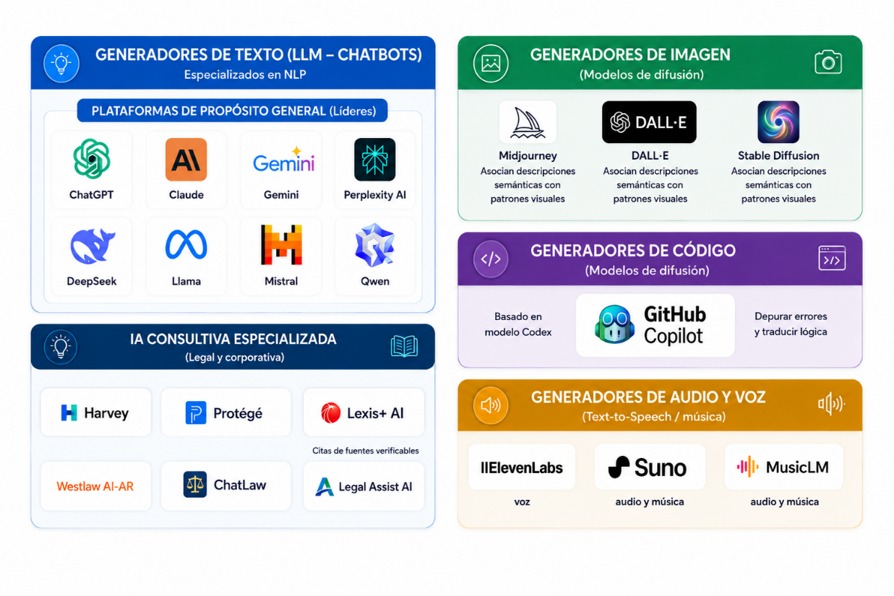

Análisis comparativo de plataformas y ámbito de aplicación
Para realizar una selección técnica rigurosa de plataformas de inteligencia artificial generativa (IAG), es necesario considerar las condiciones mínimas de funcionamiento, las capacidades especializadas y los requerimientos de seguridad asociados a cada herramienta disponible en el mercado actual (Dantart, 2025).
En el sector productivo, la elección de una plataforma no debe fundamentarse únicamente en su popularidad, sino también en criterios técnicos como el tipo de arquitectura implementada (paramétrica o consultiva), la protección de datos, la capacidad de procesamiento de contexto y el nivel de integración con entornos empresariales. | 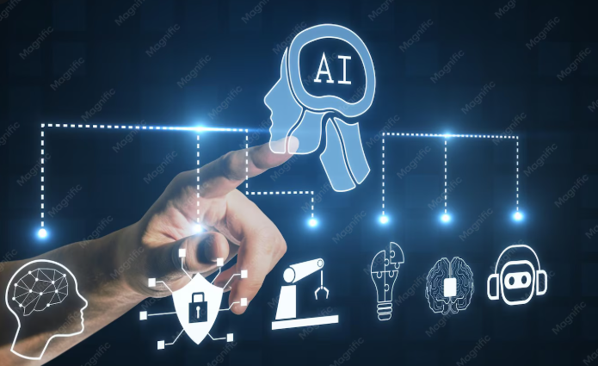

2.2.1 Plataformas de propósito general y especializadas
A continuación, se sintetizan las principales plataformas y sus ámbitos de especialización:
SLIDE
ChatGPT (OpenAI) | Destaca por su versatilidad y por la integración de modelos como GPT-4o y GPT-5, optimizados para razonamiento lógico y multimodalidad nativa. | 
Claude (Anthropic) | Se caracteriza por una amplia ventana de contexto, adecuada para procesar libros y documentos técnicos extensos, además de un fuerte enfoque en seguridad y ética constitucional del modelo. | 
Gemini (Google) | Integra capacidades avanzadas de búsqueda y conexión con ecosistemas de productividad en la nube. | 
Perplexity AI | Funciona como un motor de búsqueda conversacional orientado a IA consultiva, fundamentando sus respuestas mediante citas verificables y reduciendo alucinaciones factuales. | 
DeepSeek y Llama (Meta) | Modelos orientados a despliegues locales o configuraciones personalizadas para organizaciones que priorizan soberanía y control de datos. | 

Las siguientes plataformas representan referentes especializados en modelos de código abierto y soluciones de IA consultiva para entornos corporativos y jurídicos.
PESTAÑAS
Mistral y Qwen | Referentes en modelos de código abierto con alta eficiencia en procesamiento de embeddings y recuperación de información. | 
Harvey y Protégé | Plataformas de IA consultiva especializadas en el ámbito jurídico y corporativo, diseñadas bajo el paradigma de “archivero experto”. | 
Lexis+ AI y Westlaw AI-AR | Herramientas de investigación jurídica basadas en arquitecturas RAG para fundamentar respuestas en bases legislativas verificadas. | 
ChatLaw y Legal Assist AI | Soluciones diseñadas para sistemas judiciales específicos, integradas con grafos de conocimiento y jerarquías normativas como la Pirámide de Kelsen (Dantart, 2025). | 

La diversidad de plataformas evidencia que el ecosistema de IAG evoluciona hacia modelos cada vez más especializados, capaces de responder a necesidades concretas de diferentes sectores económicos y profesionales.

2.2.2 Ámbitos de aplicación en el sector productivo
A continuación, se presenta un video de los principales ámbitos de aplicación de la Inteligencia Artificial Generativa y su impacto estratégico en sectores clave de la economía, la educación y la transformación digital.
Video: Aplicaciones estratégicas de la Inteligencia Artificial Generativa en sectores productivos y sociales

La adopción de plataformas de IAG en estos sectores incrementa la capacidad de análisis, reduce tiempos operativos y fortalece la toma de decisiones fundamentadas en datos y conocimiento contextualizado.
Caso de uso: selección de plataforma para el desarrollo de software
A continuación, se presenta un escenario aplicado relacionado con migración tecnológica en una empresa de base tecnológica.
Escenario: una organización requiere migrar un sistema legado desarrollado en COBOL hacia Python.
El proceso técnico contempla las siguientes etapas:
- Se descarta el uso de modelos de propósito general sin integración con Entornos de Desarrollo Integrados (Integrated Development Environments [IDE]), debido a riesgos asociados a seguridad y privacidad del código fuente.
- Se selecciona una herramienta especializada en generación de código, como GitHub Copilot, configurada bajo un modelo SaaS corporativo que garantice protección de la información propietaria.
- Se ejecutan instrucciones técnicas orientadas a identificar la lógica de negocio presente en el código heredado y generar equivalencias funcionales en Python, siguiendo principios de arquitectura limpia y mantenibilidad del sistema.

Resultado: se logra una reducción aproximada del 40 % en el esfuerzo manual requerido para la migración, permitiendo que el equipo de ingeniería concentre sus actividades en validación lógica, pruebas de integración y control de calidad del nuevo sistema. (Brynjolfsson et al., 2023).

Este tipo de implementación evidencia cómo la IAG puede integrarse estratégicamente en procesos de modernización tecnológica, acelerando ciclos de desarrollo y fortaleciendo la productividad organizacional.

3. Configuración técnica, gobernanza de datos y marco normativo en Colombia
La implementación efectiva de la inteligencia artificial generativa (IAG) en las organizaciones no se limita a la interacción con una interfaz conversacional. Este proceso requiere una configuración técnica rigurosa y un marco sólido de gobernanza de datos que garantice integridad, privacidad y uso ético de la información corporativa.
En entornos empresariales y productivos, resulta indispensable establecer protocolos técnicos y administrativos orientados a mitigar riesgos de seguridad, proteger activos digitales y asegurar el cumplimiento normativo aplicable en Colombia.

3.1. Configuración inicial, registro y niveles de permisos
El proceso de configuración inicial de herramientas como ChatGPT, Claude o Copilot debe desarrollarse bajo criterios de trazabilidad, control de acceso y administración segura de la información. Estas configuraciones permiten supervisar las acciones realizadas dentro de la plataforma y reducir riesgos asociados al uso indebido de datos sensibles. En esta etapa, se identifican los principales componentes técnicos:
Slide
Registro y autenticación | Se recomienda priorizar sistemas de Inicio de Sesión Único (Single Sign-On [SSO]) empresariales, con el fin de centralizar la gestión de identidades y garantizar que únicamente el personal autorizado acceda a las herramientas de IA. | 
Gestión de permisos | Es fundamental establecer niveles de acceso diferenciados. No todos los colaboradores requieren las mismas capacidades de procesamiento ni acceso a información sensible. Se deben definir roles como administrador, editor y usuario final para controlar recursos, acciones permitidas y acceso a registros de actividad (logs). | 
Ajustes de interfaz y localización | La configuración de idioma y región trasciende la preferencia del usuario. Estos parámetros influyen en la interpretación de unidades de medida, formatos de fecha y matices lingüísticos técnicos que el modelo aplicará durante la generación de resultados. | 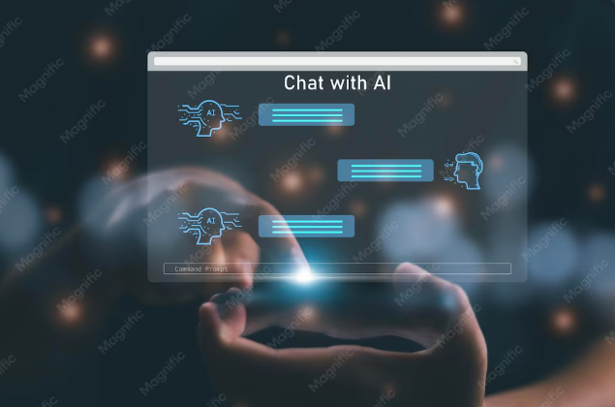

La correcta configuración de estos elementos fortalece la seguridad operativa y permite una administración más eficiente de los recursos tecnológicos basados en IA. Además, facilita procesos de auditoría, seguimiento de actividades y cumplimiento de políticas internas de protección de datos.
En el contexto colombiano, estas prácticas deben articularse con principios de gobernanza digital, protección de datos personales y ciberseguridad organizacional, especialmente cuando las plataformas procesan información sensible, estratégica o confidencial.

3.2. Gestión de Privacidad y Almacenamiento de la Información
La gobernanza de datos en inteligencia artificial generativa (IAG) requiere un ecosistema técnico, legal y organizacional que garantice el control del ciclo de vida de la información. En este contexto, el aprendiz debe comprender y aplicar configuraciones de privacidad orientadas a evitar que datos sensibles sean utilizados para el reentrenamiento de modelos públicos.
La protección de la información no depende únicamente de la herramienta tecnológica, sino también de las políticas de uso, almacenamiento y tratamiento de datos implementadas por la organización. A continuación, se presentan los principales componentes asociados a la gestión de privacidad y almacenamiento:
Acordeón
Políticas de privacidad y RGPD | En el contexto internacional, el Reglamento General de Protección de Datos (RGPD) constituye uno de los principales referentes normativos. Las plataformas de IA deben cumplir principios de licitud, transparencia, minimización y tratamiento adecuado de los datos personales.
Soberanía de datos y almacenamiento | Es fundamental determinar si los prompts y respuestas se almacenan en nubes públicas, privadas o infraestructuras locales. Para información de alta sensibilidad, se recomienda desactivar historiales de entrenamiento o utilizar versiones empresariales con cláusulas de protección de propiedad intelectual.
Anonimización proactiva | Antes de suministrar información a un LLM, se recomienda reemplazar nombres, identificadores únicos y datos personales por términos genéricos. Esta práctica reduce riesgos de exposición y fortalece la confidencialidad organizacional y de los clientes.

La correcta administración de estos componentes fortalece la seguridad digital, reduce riesgos de fuga de información y facilita el cumplimiento de políticas de protección de datos tanto nacionales como internacionales.

3.3. Protocolos de uso ético y responsabilidad corporativa
La ética aplicada a la inteligencia artificial no constituye un concepto abstracto, sino un requisito técnico, jurídico y corporativo indispensable para la implementación responsable de sistemas inteligentes. Los desarrollos basados en IA deben incorporar mecanismos orientados a prevenir sesgos discriminatorios, minimizar riesgos de desinformación y garantizar transparencia en la interacción con los usuarios. Entre los principales protocolos de uso ético y responsabilidad corporativa, se destacan los siguientes:
SLIDE
Identificación de sesgos y alucinaciones | Las organizaciones deben implementar mecanismos de supervisión para detectar sesgos automatizados y respuestas incorrectas generadas por la IA. La validación humana especializada continúa siendo obligatoria, especialmente cuando las decisiones afectan derechos o condiciones de terceros. | 
Transparencia e información al usuario | Conforme a lineamientos regulatorios y políticas públicas relacionadas con IA, los sistemas deben permitir que el usuario identifique claramente que interactúa con una inteligencia artificial y pueda interpretar críticamente los resultados generados. | 
Protocolo de abstención | La IA debe configurarse para aplicar un “silencio estratégico”, indicando explícitamente cuando no dispone de información suficiente o cuando las fuentes recuperadas presentan inconsistencias. Este enfoque reduce el riesgo de fabricación de respuestas y fortalece la confiabilidad del sistema. | 

La incorporación de protocolos éticos en sistemas de IAG fortalece la confianza institucional, mejora la trazabilidad de los procesos y contribuye a una adopción tecnológica alineada con principios de responsabilidad social y protección de derechos. En el contexto corporativo, la supervisión humana continúa siendo un componente irreemplazable para garantizar decisiones seguras, transparentes y técnicamente verificables.

3.4. Marco normativo y de política pública de IA en Colombia
Para que el sector productivo colombiano integre la inteligencia artificial (IA) como motor de competitividad y transformación digital, resulta indispensable que dicha adopción se realice bajo el marco de los instrumentos de política pública y los regímenes de protección de datos vigentes.
En este contexto, el Estado colombiano ha definido una hoja de ruta estratégica orientada a fortalecer la soberanía digital, promover la innovación tecnológica y garantizar la protección de los derechos ciudadanos dentro del ecosistema de inteligencia artificial generativa (IAG).
3.4.1. Política nacional de Inteligencia Artificial (CONPES 4144)
El documento CONPES 4144 de 2025 constituye uno de los principales referentes de la estrategia estatal para posicionar a Colombia como una economía basada en el conocimiento y el aprovechamiento responsable de la IA.
Su objetivo principal consiste en desarrollar capacidades para la investigación, desarrollo, adopción y uso ético y sostenible de sistemas de inteligencia artificial en el país (Departamento Nacional de Planeación, República de Colombia, 2025). La política se estructura en seis ejes estratégicos fundamentales que orientan la implementación nacional de la IA:
Tarjetas
Ética y gobernanza | Fortalecimiento de mecanismos orientados a garantizar un uso responsable de la IA, alineado con derechos humanos, transparencia y protección de la ciudadanía. | 
Datos e infraestructura | Optimización de recursos tecnológicos, capacidades de cómputo e interoperabilidad de plataformas estatales y organizacionales. | 
Investigación, Desarrollo e Innovación (I+D+i) | Impulso a la generación de conocimiento científico y desarrollo de soluciones tecnológicas nacionales basadas en IA. | 
Capacidades y talento digital | Formación de talento humano en competencias relacionadas con inteligencia artificial, ciencia de datos y transformación digital. | 
Mitigación de riesgos | Definición de medidas orientadas a prevenir impactos negativos, asimetrías tecnológicas y posibles escenarios de discriminación o exclusión. | 
Uso y adopción | Promoción de la implementación de IA en entidades públicas, organizaciones privadas y sectores estratégicos del territorio nacional. | 

El horizonte de implementación de esta política se proyecta hasta el año 2030, con inversiones orientadas a cerrar brechas tecnológicas y fortalecer el posicionamiento de Colombia como referente regional en inteligencia artificial responsable.
La comprensión de estos lineamientos resulta fundamental para el profesional que interactúa con sistemas de IA, ya que permite integrar criterios técnicos, éticos y regulatorios dentro de los procesos de innovación y transformación digital organizacional.
3.4.2. Régimen general de protección de datos personales (Ley 1581 de 2012)
El tratamiento de la información realizado por sistemas de inteligencia artificial en Colombia está sujeto al cumplimiento estricto de la Ley 1581 de 2012. Esta normativa desarrolla el derecho constitucional de Habeas Data, permitiendo que los ciudadanos conozcan, actualicen, rectifiquen y controlen la información recolectada sobre ellos en bases de datos (República de Colombia, 2012).
En el contexto de la inteligencia artificial generativa (IAG), esta ley adquiere especial relevancia debido al procesamiento masivo de datos que realizan los algoritmos y modelos de lenguaje. Para implementar soluciones de IA en el sector productivo, es indispensable aplicar los principios rectores establecidos por la normativa colombiana de protección de datos personales. A continuación, se presentan los principales principios aplicables al despliegue técnico de sistemas de IA:
Slide
Legalidad y finalidad | El tratamiento de datos mediante algoritmos debe desarrollarse conforme a actividades autorizadas legalmente y responder a finalidades legítimas previamente informadas al titular de los datos. | 
Veracidad y calidad | La información procesada por sistemas de IA debe ser completa, exacta, verificable y actualizada. Se prohíbe el tratamiento de datos parciales, inexactos o que induzcan a error. | 
Transparencia | El titular tiene derecho a conocer la existencia, uso y tratamiento de sus datos personales en cualquier momento, incluyendo información sobre los sistemas que los procesan. | 
Seguridad y confidencialidad | Las organizaciones deben implementar medidas técnicas y administrativas, como cifrado, control de accesos y anonimización, para prevenir adulteración, pérdida, filtración o acceso no autorizado a la información. | 

La aplicación de estos principios fortalece la confianza en los sistemas de IA y contribuye a una gestión responsable de los datos dentro de las organizaciones.
En ambientes corporativos, el cumplimiento de la Ley 1581 de 2012 no solo representa una obligación jurídica, sino también un componente estratégico de gobernanza digital, ciberseguridad y protección reputacional. Asimismo, garantiza que la adopción de tecnologías de IA se alinee con los derechos fundamentales de los ciudadanos y con estándares adecuados de tratamiento ético de la información.
3.4.3. Sinergia entre política y Ley para la productividad
La integración de la IA bajo el marco del CONPES 4144 y la Ley 1581 permite mitigar riesgos críticos como la vulneración de la privacidad y la distorsión de la veracidad. El aprendiz debe reconocer que la protección de datos no es una barrera para la innovación, sino un habilitador de confianza digital, la cual es esencial para que las empresas y ciudadanos adopten estas tecnologías de manera masiva y segura.

4. Ingeniería de prompts (Prompt Engineering)
La Ingeniería de Prompts (Prompt Engineering) se define técnicamente como el área especializada en diseñar, optimizar y refinar los estímulos o instrucciones (prompts) suministrados en lenguaje natural a un Modelo de Lenguaje de Gran Escala (Large Language Model [LLM]).

Su objetivo principal consiste en orientar la interacción con la inteligencia artificial para maximizar el rendimiento del sistema y la relevancia de los resultados generados. En este sentido, el prompting funciona como un puente de programación entre el lenguaje humano y el lenguaje computacional (Méndez Solano, Durán Campos y Quirós Artiñano, 2024). | 

La calidad de un prompt influye directamente en la precisión, coherencia y utilidad del output producido por el modelo, especialmente en contextos técnicos, académicos y empresariales donde la reducción del margen de error resulta crítica.

4.1. Anatomía y estructura técnica de un prompt

La efectividad de un Modelo de Lenguaje de Gran Escala no depende exclusivamente de su capacidad computacional, sino también de la calidad y precisión de las instrucciones suministradas por el usuario. Un prompt de alto impacto se define como una estructura organizada de mensajes que especifica qué información es relevante y cómo debe generarse el producto final (output). En términos técnicos, el prompting constituye el mecanismo mediante el cual los modelos son “programados” para ejecutar tareas complejas con altos niveles de precisión y coherencia.

Un prompt no corresponde a una simple pregunta aislada. Por el contrario, se compone de múltiples elementos que condicionan el comportamiento y la salida del modelo. Los siguientes componentes conforman la estructura básica de un prompt técnico:

Figura 4. Estructura de promt

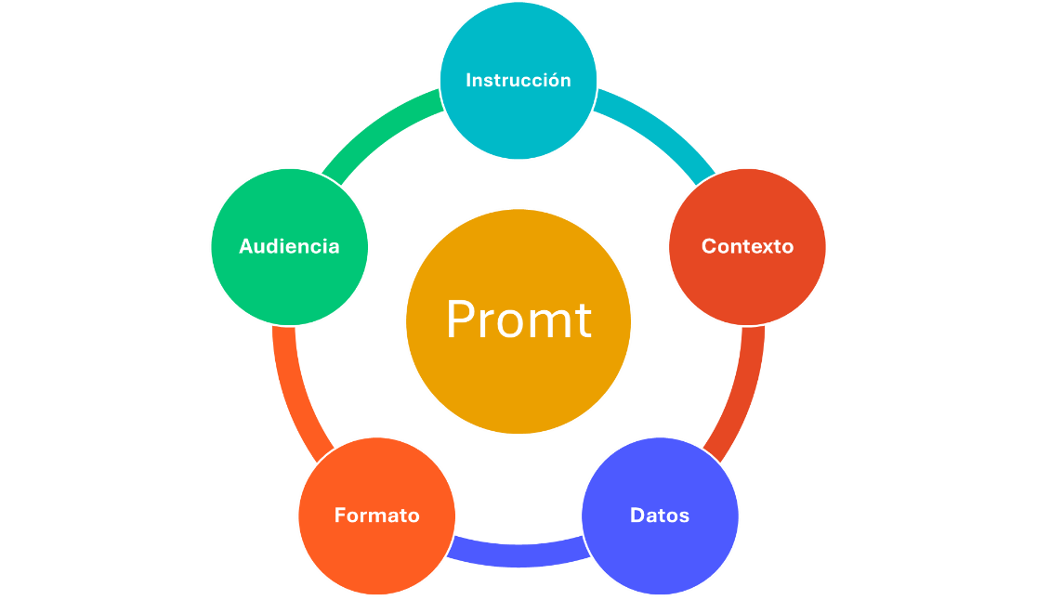
ACORDEÓN
Instrucción | Corresponde a la declaración imperativa que define la tarea principal que el modelo debe ejecutar, por ejemplo: “Analice”, “Redacte”, “Clasifique” o “Depure”. Una instrucción clara reduce ambigüedades y orienta el procesamiento hacia el objetivo esperado.
Contexto | Proporciona antecedentes, entorno y condiciones relacionadas con la tarea. Incluir contexto permite que la predicción probabilística del modelo sea más específica y menos genérica. En esta sección también se asignan roles o perfiles, como “Actúe como un analista de datos sénior”, lo cual condiciona el nivel técnico y el vocabulario utilizado por el sistema.
Datos | Constituyen la información base sobre la cual operará la IA, como documentos, fragmentos de código, reportes o bases de datos. Se recomienda utilizar delimitadores como ### o """ para separar claramente los datos de las instrucciones.
Formato | Definen la estructura y presentación de la respuesta. Pueden incluir solicitudes de listas, cuadros comparativos, tablas, formato JSON o Markdown para integración en flujos automatizados.
Audiencia | El tono determina el estilo lingüístico de la respuesta, por ejemplo técnico, académico o persuasivo. La audiencia establece el perfil del receptor final, permitiendo ajustar el nivel de complejidad del lenguaje y la profundidad conceptual (Jara Rey, 2024).

La combinación adecuada de estos componentes incrementa significativamente la calidad de las respuestas generadas por la IA y mejora la eficiencia en procesos de automatización, análisis y producción de contenido. En entornos corporativos y productivos, el diseño estratégico de prompts permite transformar modelos generalistas en herramientas altamente especializadas, capaces de responder a necesidades técnicas concretas con mayor precisión y trazabilidad.

4.1.1 Delimitadores
Los delimitadores corresponden a secuencias de caracteres especiales o signos de puntuación utilizados para separar claramente las distintas secciones de un prompt, como:
Tabla 2. Símbolos utilizados para estructurar prompts
Símbolo | Significado
### | Se usa para crear encabezados o separar secciones dentro del prompt.
""" | Delimita bloques de texto, documentos extensos o contenido que debe analizarse como una unidad.
--- | Marca divisiones temáticas o separa bloques de información.
< > | Funciona como marcador estructurado, similar a XML o HTML, para delimitar etiquetas o categorías de contenido.

Su función principal consiste en establecer fronteras precisas entre instrucciones, contexto, datos de entrada y ejemplos, permitiendo que el Modelo de Lenguaje de Gran Escala (Large Language Model [LLM]) procese cada bloque de información de manera organizada y eficiente. Dentro de la ingeniería de prompts, los delimitadores desempeñan las siguientes funciones:
Slide
Optimización de claridad y precisión | Permiten identificar dónde inicia y termina cada sección del prompt, reduciendo ambigüedades y evitando confusión entre instrucciones y datos de entrada. | 
Organización sistemática del contenido | Facilitan la estructuración de información compleja mediante encabezados como ###Instrucción### o ###Ejemplo###, mejorando la lógica interna del prompt. | 
Facilitación del procesamiento técnico | El uso de delimitadores para aislar preguntas, contexto y datos constituye uno de los principios identificados para mejorar la calidad y relevancia de las respuestas generadas por IA (academia-ia.com, 2024). | 
Control del flujo de datos | En aplicaciones avanzadas, delimitadores como las triples comillas """ permiten encapsular documentos completos para que el modelo los trate como objetos de análisis y no como instrucciones directas. | 

En términos técnicos, los delimitadores funcionan como un mecanismo de programación en lenguaje natural, permitiendo organizar la arquitectura del prompt de forma más coherente, precisa y eficiente. Su correcta implementación reduce errores interpretativos, mejora la calidad del output y fortalece la capacidad del modelo para ejecutar tareas complejas dentro de contextos profesionales y productivos.
4.1.2 Ejemplo: arquitectura de un prompt para la productividad
A continuación, se presenta la aplicación práctica de la anatomía de un prompt en un escenario orientado a la mejora continua dentro del sector administrativo. El objetivo consiste en estructurar instrucciones precisas que permitan al Modelo de Lenguaje de Gran Escala generar resultados coherentes, contextualizados y técnicamente útiles para la toma de decisiones organizacionales.
Pasos
Paso 1. Contexto | ###Contexto### Actúe como un consultor sénior en gestión de calidad y procesos organizacionales, con amplia experiencia en implementación de normas ISO. | 
Paso 2. Instrucción | ###Instrucción### Analice el siguiente informe de hallazgos de una auditoría interna e identifique los tres riesgos de mayor impacto para la continuidad del negocio. Posteriormente, proponga medidas correctivas inmediatas para cada caso. | 
Paso 3. Datos de entrada | ###Datos de Entrada### """ 1. Se detectó una falta de actualización en los respaldos de la base de datos de clientes desde hace 45 días. 2. El 30 % del personal nuevo no ha completado el módulo de capacitación sobre seguridad de la información. 3. El proveedor principal de suministros presenta retrasos logísticos recurrentes en la última milla. """ | 
Paso 4. Indicadores de formato | ###Indicadores de Formato### Presente los resultados en un cuadro con tres columnas: “Riesgo identificado”, “Impacto potencial” y “Acción correctiva sugerida”. No exceda las 200 palabras en total. | 
Paso 5. Tono y audiencia | ###Tono y Audiencia### Utilice un tono profesional, ejecutivo y directo. El informe está dirigido a la junta directiva de la organización, por lo que debe enfatizar la mitigación de riesgos operativos. | 

La estructuración adecuada de estos componentes incrementa la precisión de la respuesta y permite obtener resultados alineados con objetivos técnicos y estratégicos.

4.2. Técnicas de prompting
Las técnicas de prompting se definen como estrategias metodológicas aplicadas al lenguaje natural para guiar el proceso de inferencia de la inteligencia artificial. Su propósito es asegurar que la salida generada sea pertinente, coherente y verificable. Estas técnicas se clasifican según su nivel de complejidad y el tipo de razonamiento que exigen al modelo (academia-ia.com, 2024).
4.2.1. Técnicas basadas en el aprendizaje por ejemplos
Estas técnicas determinan cuánta información previa recibe el modelo para realizar una tarea específica mediante reconocimiento de patrones. A continuación, se presentan las principales técnicas basadas en ejemplos:
Slide
Zero-Shot Prompting | Consiste en suministrar una instrucción directa sin ejemplos previos. Es útil para tareas de creatividad, lluvia de ideas o consultas generales en las que se espera que el modelo trabaje a partir de su conocimiento paramétrico. | 
One-Shot Prompting | Proporciona un único ejemplo o contexto para guiar la respuesta. Es efectivo para estandarizar estilo, tono o formato de salida, por ejemplo, cuando se requiere redactar un documento siguiendo un modelo institucional específico. | 
Few-Shot Prompting | Suministra un pequeño conjunto de ejemplos etiquetados, usualmente entre 2 y 5. Es una técnica robusta para tareas que requieren precisión técnica y consistencia, ya que permite al LLM identificar reglas complejas y adaptarse a dominios especializados, como el jurídico o el desarrollo de software, sin reentrenamiento masivo (Méndez Solano, Durán Campos y Quirós Artiñano, 2024). | 

Estas estrategias permiten ajustar el comportamiento del modelo mediante ejemplos progresivos, lo que mejora la consistencia del output en tareas repetitivas o altamente especializadas.
4.2.2. Técnicas de razonamiento lógico
Estas estrategias orientan al modelo para estructurar mejor sus procesos de inferencia, facilitar la revisión de los resultados y reducir errores asociados a respuestas no fundamentadas. El razonamiento lógico integra diversas técnicas fundamentales, entre las que se destacan las siguientes:
Acordeón
Chain-of-Thought (CoT - cadena de pensamiento) | Instruye al modelo para resolver un problema mediante pasos intermedios. Al descomponer una tarea compleja en una secuencia lógica, mejora la precisión en razonamientos aritméticos, deductivos o procedimentales.
Tree of Thoughts (ToT - árbol de pensamiento) | Representa una evolución del CoT. Permite explorar varias rutas de razonamiento y comparar soluciones tentativas antes de consolidar una respuesta final. Es útil en resolución deliberada de problemas complejos.
Self-Consistency (autoconsistencia) | El modelo genera varias rutas de solución para un mismo prompt y luego selecciona la respuesta más consistente. Esta técnica permite estimar la estabilidad de la respuesta generada.
Skeleton-of-Thought (esqueleto de pensamiento) | Consiste en construir primero una estructura general o esquema base, que luego se desarrolla con mayor detalle. Es útil para producir documentos extensos, organizados y coherentes.

El uso adecuado de estas técnicas fortalece la calidad de las respuestas generadas por la IA, especialmente en tareas que requieren precisión, trazabilidad y razonamiento estructurado.
Los invitamos a revisar este podcast, el cual sintetiza los principales contenidos desarrollados en el componente formativo. Este audio fue creado con la herramienta de inteligencia artificial NotebookLM, evidenciando una aplicación práctica del uso de la IA en escenarios educativos y de generación de contenido.
PÓDCAST: Síntesis componente formativo
https://sena4.sharepoint.com/:f:/r/sites/Cuentas2024/Documentos%20compartidos/ECOSISTEMA%20RED%202026/Huila/Complementaria/21.%20220151%20INTELIGENCIA%20ARTIFICIAL%20GENERATIVA%20COMO%20CATALIZADOR%20DE%20LA%20PRODUCTIVIDAD/Producci%C3%B3n/1.%20FinalxVirtualizar/Contenidos/CF01/Formatos%20DI/P%C3%B3dcast%20Notebook?csf=1&web=1&e=tZtUoU

4.2.3. Técnicas de control y seguridad
En implementaciones avanzadas de inteligencia artificial generativa (IAG), resulta fundamental establecer mecanismos de control que mantengan al Modelo de Lenguaje de Gran Escala (Large Language Model [LLM]) dentro de parámetros temáticos, éticos y operativos previamente definidos.
Estas técnicas permiten reducir riesgos asociados a desinformación, respuestas irrelevantes o generación de contenido no autorizado, fortaleciendo así la confiabilidad y seguridad de los sistemas de IA en entornos productivos. A continuación, se presentan algunas de las principales técnicas de control y seguridad utilizadas en ingeniería de prompts:
Tarjetas
Rails temáticos | Mantienen al modelo enfocado estrictamente en el dominio o tema solicitado, evitando desviaciones hacia información irrelevante o fuera de contexto. | 
Rails de verificación | Orientan al LLM para que genere respuestas fundamentadas exclusivamente en evidencia documental o fuentes verificadas, reduciendo afirmaciones especulativas o no sustentadas. | 
Instrucciones de silencio estratégico | Indican al modelo que debe abstenerse de responder cuando no dispone de información suficiente o cuando las fuentes recuperadas son ambiguas o contradictorias. | 

La incorporación de estas estrategias mejora la estabilidad del sistema, fortalece la trazabilidad de las respuestas y reduce significativamente el riesgo de alucinaciones generadas por el modelo.
4.2.4. ¿Qué son los 'rails' o vías de control en los prompts?

En el contexto de la ingeniería de prompts, los rails o vías de control corresponden a guías, directrices y límites técnicos definidos dentro de una instrucción para restringir el comportamiento de un Modelo de Lenguaje de Gran Escala.
El propósito principal de esta técnica consiste en limitar el espacio de posibles respuestas del modelo, garantizando que el output permanezca dentro de parámetros temáticos, éticos y de veracidad previamente establecidos. | 

En términos operativos, los rails funcionan como principios de control codificados mediante instrucciones explícitas y mandatos imperativos dentro del prompt. Estas restricciones orientan el razonamiento del modelo y reducen riesgos asociados a desinformación, respuestas especulativas o generación de contenido inseguro.
4.2.4.1 Clasificación técnica de los rails
En entornos corporativos y de alta precisión, los rails se clasifican en diferentes categorías según su propósito funcional. Los siguientes tipos de rails son utilizados con frecuencia en implementaciones avanzadas:
Tarjetas
Rails temáticos | Mantienen el enfoque del modelo dentro de un dominio específico, evitando que el sistema incorpore información ajena al objetivo de la instrucción inicial. | 
Rails de verificación de hechos (fact-checking) | Restringen las respuestas a información basada en evidencia documental verificable, especialmente en arquitecturas RAG. Desincentivan afirmaciones especulativas o sustentadas únicamente en conocimiento paramétrico. | 
Rails anti-evasión | Impiden que el modelo produzca respuestas destinadas a eludir restricciones operativas, políticas de seguridad o directrices éticas. Son esenciales para garantizar un uso seguro y responsable de la IA. | 

La implementación adecuada de rails fortalece la gobernanza de sistemas de IA y mejora la confiabilidad de las respuestas generadas en contextos empresariales, jurídicos, académicos y administrativos.
Asimismo, estas técnicas constituyen un componente fundamental en arquitecturas modernas orientadas a minimizar riesgos de alucinación, proteger información sensible y garantizar un comportamiento alineado con criterios éticos y regulatorios.

4.2.4.2 Implementación y el “silencio estratégico”
Una de las aplicaciones más avanzadas de los rails es la instrucción de abstención o silencio estratégico. En lugar de permitir que el modelo “rellene los vacíos” con información inventada ante la falta de datos, se le ordena explícitamente indicar cuando la información proporcionada es insuficiente para responder con un alto grado de confianza. A continuación, se presenta un ejemplo de directriz técnica:
 | Silencio estratégico  “Si la información contenida en los extractos adjuntos no es suficiente para responder la consulta, indíquelo explícitamente y no utilice su memoria interna”.

4.2.4.2.1 Aplicación en el sector productivo
En sectores de alta responsabilidad, como el jurídico o el de salud, los rails constituyen una capa de seguridad indispensable.
 | Por ejemplo, al solicitar el análisis de un contrato, pueden aplicarse rails de veracidad exigiendo que el modelo cite textualmente el fragmento exacto que respalda cada conclusión.

Esto no solo mejora la precisión, sino que también facilita la auditoría y la supervisión humana experta, que continúa siendo el pilar de la integración responsable de la IA.
 | Ejemplo de prompt con rails  Escriba un resumen técnico sobre la energía solar, enfocándose únicamente en sus beneficios ambientales. Evite discutir costos, desafíos tecnológicos o menciones a la energía eólica.

5. Optimización de instrucciones y automatización de tareas
La integración de la inteligencia artificial generativa (IAG) en el sector productivo trasciende la ejecución de comandos aislados. El profesional debe desarrollar la capacidad de orquestar flujos de trabajo en los cuales la IA no solo responda consultas, sino que también actúe como un mecanismo de automatización y refinamiento orientado a incrementar la eficiencia organizacional.
En este contexto, la calidad de las instrucciones suministradas al Modelo de Lenguaje de Gran Escala (Large Language Model [LLM]) determina el nivel de precisión, coherencia y utilidad de los resultados obtenidos.

5.1. Iteración y refinamiento de comandos según objetivos de productividad
La obtención de resultados de alta calidad en modelos de lenguaje profundo rara vez depende de un único intento. Por el contrario, requiere un proceso continuo de iteración y refinamiento. Este ciclo operativo consiste en evaluar el output inicial generado por la IA y aplicar ajustes progresivos a las instrucciones, con el propósito de alinear la respuesta con los objetivos de productividad establecidos.
Dentro de este proceso, se implementan estrategias de reflexión y autocrítica, mediante las cuales el modelo actúa como su propio editor, revisando la coherencia lógica y la precisión factual de sus respuestas antes de generar una versión final. A continuación, se presentan algunas de las principales estrategias utilizadas en el refinamiento de instrucciones:
Slide
Iteración progresiva | Consiste en ajustar el prompt después de evaluar el resultado inicial, corrigiendo ambigüedades o ampliando instrucciones para mejorar la precisión de la respuesta. | 
Reflexión y autocrítica | Se instruye al modelo para revisar su propia respuesta y verificar coherencia, precisión y alineación con criterios previamente definidos. | 
Question Refinement (refinamiento de preguntas) | Técnica mediante la cual se solicita al modelo sugerir mejoras al prompt original, reduciendo ambigüedad y aumentando la pertinencia del resultado generado. | 

La implementación de estas estrategias incrementa la calidad de las respuestas y permite construir flujos de trabajo más eficientes, consistentes y adaptados a necesidades específicas del entorno organizacional.
5.2. Instrucciones funcionales para necesidades de búsqueda complejas
En sectores de alta densidad informativa, como el jurídico, administrativo o de salud, la IA puede utilizarse como un motor avanzado de búsqueda y recuperación de información. Esta técnica se conoce como Retrieval Prompting. El propósito consiste en transformar al LLM en un “archivero experto”, capaz de navegar, sintetizar y extraer información crítica desde grandes volúmenes documentales.
La efectividad de este tipo de búsquedas depende de la aplicación de principios de estructuración del prompt, especialmente el uso de delimitadores para separar claramente la base documental de las instrucciones de análisis. Esta práctica evita que el modelo interprete los datos de entrada como órdenes directas y contribuye a reducir alucinaciones factuales durante el procesamiento de información.
5.2.1. Caso de uso: optimización de búsqueda en el sector salud
En el siguiente caso aplicado, se analiza un proceso de recuperación y síntesis de información clínica:
Acordeón
Escenario | Un profesional de la salud requiere sintetizar las contraindicaciones de un conjunto de fármacos a partir de un repositorio de protocolos clínicos de 500 páginas.
Proceso técnico | Se implementa un super-prompt que combina el patrón Persona (farmacólogo clínico) con una técnica de Chain-of-Thought. La instrucción aplicada es:  “Analice secuencialmente cada protocolo; identifique interacciones críticas; genere un cuadro comparativo de riesgos”.
Resultado | El profesional reduce el tiempo de investigación manual de varias horas a pocos minutos, obteniendo una síntesis técnica útil para apoyar la toma de decisiones clínicas.

La combinación entre técnicas de refinamiento, recuperación documental y razonamiento estructurado permite optimizar procesos de análisis en entornos de alta complejidad informativa. Estas capacidades convierten a la IAG en una herramienta estratégica para automatización, apoyo experto y mejora continua dentro de organizaciones orientadas a la transformación digital.

5.3. Introducción a la automatización de flujos de trabajo mediante prompts
La automatización representa el nivel más avanzado de madurez tecnológica en el uso de la inteligencia artificial generativa (IAG). Este enfoque se fundamenta en el patrón Output Automater, donde el resultado del prompt no corresponde únicamente a una respuesta narrativa, sino a un artefacto técnico capaz de ejecutar acciones en otros sistemas de forma automatizada.
Estos artefactos pueden incluir scripts de programación, archivos estructurados o instrucciones técnicas orientadas a interactuar con sistemas operativos, bases de datos o Interfaces de Programación de Aplicaciones (Application Programming Interfaces [API]).
Mediante la ingeniería de prompts, es posible diseñar flujos de trabajo destinados a automatizar tareas repetitivas de baja complejidad cognitiva y alto consumo de tiempo operativo. A continuación, se presentan algunos ejemplos de automatización mediante IA:
Tarjetas
Renombrado masivo de archivos | Organización automatizada de documentos según criterios específicos. | 
Generación de pruebas de software | Creación automática de casos de prueba y validaciones funcionales. | 
Estructuración de reportes financieros | Generación de informes organizados a partir de datos contables o administrativos. | 
Automatización documental | Clasificación y distribución de archivos mediante reglas predefinidas. | 

En este contexto, el aprendiz debe desarrollar la capacidad de instruir al modelo para generar scripts, por ejemplo en PowerShell o Python, que interactúen con sistemas operativos o servicios externos para optimizar procesos reales de la organización.
5.3.1 Caso de uso: automatización en apoyo administrativo
Para comprender este contexto, se presenta un escenario aplicado asociado a la automatización documental en procesos administrativos:
Pestañas
Escenario | Una empresa requiere clasificar diariamente cientos de facturas digitales y organizarlas en carpetas según proveedor y fecha de vencimiento. | 
Proceso técnico | Se suministra una plantilla técnica a la IA junto con una muestra de datos. Posteriormente, se instruye al modelo para generar un script automatizado que lea los metadatos de los archivos y ejecute el movimiento jerarquizado dentro del servidor local. | 
Resultado | Se elimina el error humano asociado a la clasificación manual y se reduce el esfuerzo operativo en un 95 %, permitiendo que el personal administrativo concentre sus actividades en supervisión y gestión de proveedores. (McKinsey y Company, 2025). | 

La automatización mediante prompts permite transformar la IA en un componente activo dentro de los procesos organizacionales, incrementando eficiencia, trazabilidad y capacidad operativa en entornos empresariales de alta demanda documental y administrativa.

- SÍNTESIS

A continuación, se presenta una síntesis de la temática estudiada en el componente formativo.

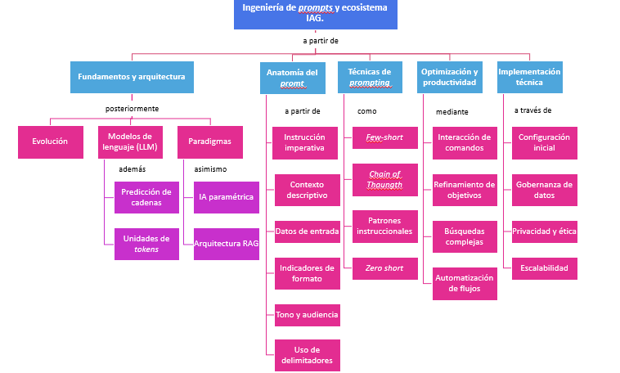

- ACTIVIDADES DIDÁCTICAS (Se debe incorporar mínimo 1, máximo 2)

DESCRIPCIÓN DE ACTIVIDAD DIDÁCTICA
Nombre de la Actividad | Desafío en Ingeniería de prompts y ecosistemas de IAG
Objetivo de la actividad | Evaluar el dominio técnico sobre los fundamentos de los Modelos de Lenguaje de Gran Escala (LLM), el marco normativo colombiano y la aplicación de técnicas avanzadas de ingeniería de prompts.
Tipo de actividad sugerida | CUESTIONARIO
Archivo de la actividad  (Anexo donde se describe la actividad propuesta) | CF1_AD_ 11220151 - Inteligencia artificial.docx

- GLOSARIO:

TÉRMINO | SIGNIFICADO
API: | interfaz que permite la comunicación y transferencia de datos entre diferentes aplicaciones o servicios de software.
Bases de datos vectoriales: | sistemas de almacenamiento que organizan información mediante representaciones numéricas llamadas embeddings para búsqueda semántica.
Embeddings: | representaciones vectoriales de alta dimensión que capturan el significado semántico y las relaciones entre palabras o conceptos.
IA generativa: | rama de la inteligencia artificial capaz de crear contenido original (texto, imágenes, código) a partir de patrones aprendidos.
IDE: | entorno de desarrollo integrado que proporciona herramientas completas (editor, depurador) para escribir y probar código de programación.
JSON: | formato de intercambio de datos ligero y fácil de leer, utilizado comúnmente para enviar información entre un servidor y una IA.
LLM: | modelos de lenguaje de gran escala entrenados con volúmenes masivos de datos para predecir y generar secuencias de texto.
Machine learning: | subcampo de la IA enfocado en algoritmos que permiten a las computadoras aprender y mejorar a partir de datos.
NLP: | procesamiento de lenguaje natural; disciplina que permite a las máquinas entender, interpretar y generar lenguaje humano.
Prompt: | instrucción o estímulo de texto proporcionado a un modelo de IA para guiar su respuesta hacia un objetivo específico.
RAG: | técnica (Generación Aumentada por Recuperación) que combina la IA con fuentes externas para ofrecer respuestas precisas y actualizadas.
Token: | unidad mínima de procesamiento en un modelo de lenguaje, que puede represe

- REFERENCIAS BIBLIOGRÁFICAS
UBAderecho, IALAB. (2024). Evaluación del impacto de la inteligencia artificial generativa en el trabajo. IALAB.
academia-ia.com. (2024). Introducción a prompt engineering. El club de la IA. https://academia-ia.com/wp-content/uploads/2024/03/PROMPT-ENGINEERING-LA-NOTA.pptx.pdf
Brynjolfsson, E., Li, D., & Raymond, L. R. (2023). Generative AI at Work (Working Paper No. 31161). National Bureau of Economic Research. https://doi.org/10.3386/w31161
Dantart, A. (2025). Inteligencia artificial jurídica y el desafío de la veracidad: análisis de alucinaciones, optimización de RAG y principios para una integración responsable. arXiv. https://arxiv.org/pdf/2509.09467
Departamento Nacional de Planeación, República de Colombia. (2025). Documento CONPES 4144: Política nacional de inteligencia artificial. https://colaboracion.dnp.gov.co/CDT/Conpes/Econ%C3%B3micos/4144.pdf
IBM. (s.f.). Azul profundo. https://www.ibm.com/history/deep-blue
Jara Rey, A. (2024). Legal prompts: guía práctica de instrucciones para uso de IA generativa. ISBN 978-987-03-4830-6.
McKinsey & Company. (2025). The state of AI: How organizations are rewiring to capture value. https://www.mckinsey.com/capabilities/quantumblack/our-insights/the-state-of-ai
Méndez Solano, A., Durán Campos, J., & Quirós Artiñano, D. (2024). Ingeniería de prompts. Zenodo. https://zenodo.org/records/14285388/files/Ingenier%C3%ADa%20de%20prompts.pdf

Microsoft. (2026). Agents, human agency, and the opportunity for every organization: 2026 Work Trend Index Annual Report. Microsoft. https://assets-c4akfrf5b4d3f4b7.z01.azurefd.net/assets/2026/05/2026_Work_Trend_Index_Annual_Report_070726_6a4e59bd9c9c3.pdf

Ministerio de Ciencia, Innovación y Universidades, España. (2019). Estrategia española de I+D+I en inteligencia artificial. https://www.ciencia.gob.es/dam/jcr:5af98ba2-166c-4e63-9380-4f3f68db198e/Estrategia_Inteligencia_Artificial_IDI.pdf
Prompt Engineering Guide. (s.f.). Guía de ingeniería de prompt. https://www.promptingguide.ai/es
República de Colombia. (2012). Ley Estatutaria 1581 de 2012. https://www.funcionpublica.gov.co/eva/gestornormativo/norma.php?i=49981

- CONTROL DEL DOCUMENTO

 | Nombre | Cargo | Dependencia | Fecha
Autor (es) | Jaime Hernán Tejada Llano | Experto temático | Centro Agroempresarial y Desarrollo Pecuario del Huila | 12/05/2026

- CONTROL DE CAMBIOS
(Diligenciar únicamente si realiza ajustes a la Unidad Temática)

 | Nombre | Cargo | Dependencia | Fecha | Razón del Cambio
Autor (es)

